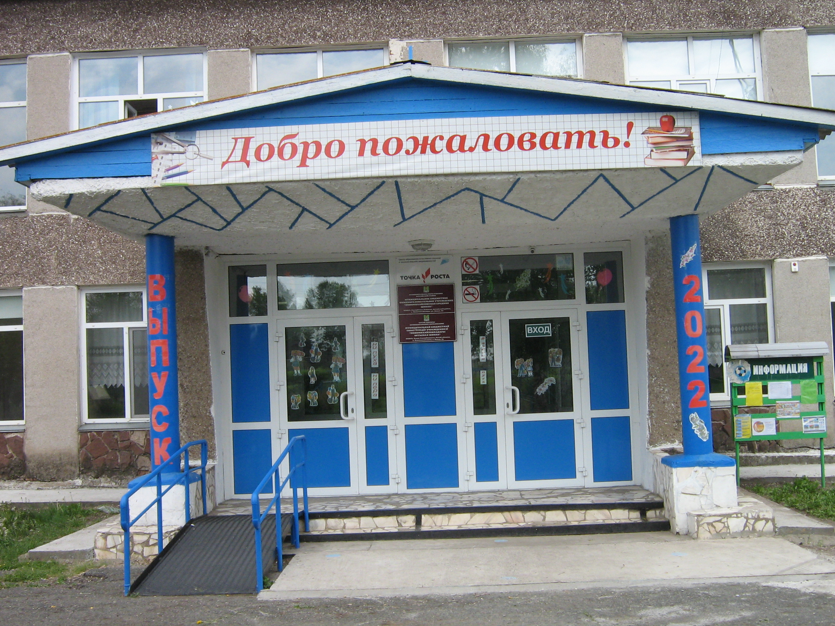

# «Пространств связующая нить»

## ПРОГРАММА

**образовательных школьных туристических маршрутов**

*Пояснительная запискак образовательным школьным туристическим маршрутам.*

Организация школьных образовательных туристических маршрутов – одно из направлений реализации образовательной программы школы.

История Новомихайловской средней школы тесно связана с жизнью страны, богата своими традициями. В школе обучается несколько поколений учащихся. В рамках обновления содержания образовательной деятельности мы реализовали социальный проект по активизации деятельности музея школы

«Пространств связующая нить». Особенность образовательных школьных маршрутов - это соединение практически всех образовательных программ учебных предметов. Образовательные маршруты разработаны и построены с учётом всех возрастных особенностей учащихся, а так же учебных и воспитательных планов и программ. Экскурсионные образовательные маршруты являются большой помощью в овладении учебным материалом, создают оптимальные условия для развития и самореализации ребенка, формирования у него в процессе туристической и экскурсионной деятельности жизненных ценностей. Вся работа по составлению, реализации и сопровождению образовательного туризма имеет педагогическое сопровождение, мобильность, индивидуальный подход как в больших и малых группах учащихся. Образовательные школьные туристические маршруты - это форма работы является ответом на социальный заказ, который поступает образовательному учреждению от представителей ученической, родительской или педагогической общественности и как результат собственной поисково-исследовательской деятельности. Сильной стороной образовательного школьного туристического маршрута является реализация всех поставленных целей и задач в образовательном процессе, где происходит закрепление на практике изученного материала, расширение объёма знаний, реализация межпредметных связей и различных форм деятельности учащихся, от групповых до индивидуальных.

### Цели:

1. Образовательная: формирование знаний о истории страны, родном крае, истории школы.
2. Воспитательная: воспитание гражданского самосознания, позитивного отношения подрастающего поколения искусству, литературе, создание условий для самоопределения в мире ценностей и социализации, приобщение к культуре родного края воспитание патриотизма, чувства гордости за свою малую родину.
3. Развивающая: развитие познавательного интереса обучающихся к истории родной школы.

### Формы деятельности в школьном образовательном туризме:

* Экскурсионно-образовательные маршруты; Образовательно-туристические поездки; Познавательно учебные экскурсии;
* Краеведческие выставки и конференции;
* Встречи с интересными людьми села Новомихайловка и района;
* Систематическая связь с уроками, со всем учебно-воспитательным процессом образовательные школьные туристические маршруты становятся еще более привлекательными и доступными для всех категорий детского и подросткового возраста.
* Активность, заинтересованность и самостоятельность, а так же творческая инициатива учащихся, выступающая важнейшим фактором реализации образовательных маршрутов.

### Ожидаемый результат:

реализация социального проекта «Пространств связующая нить»;

интеграция музейной педагогики в учебный процесс с целью воспитания гражданско-патриотических качеств личности учащихся;

появление новых видов деятельности детей и взрослых, новых связей и отношений, способствующих формированию особого уклада жизни и тем

самым объединяющих усилия участников образовательного процесса и социума для решения проблемы гражданско-патриотического и нравственного воспитания молодѐжи в микрорайоне.

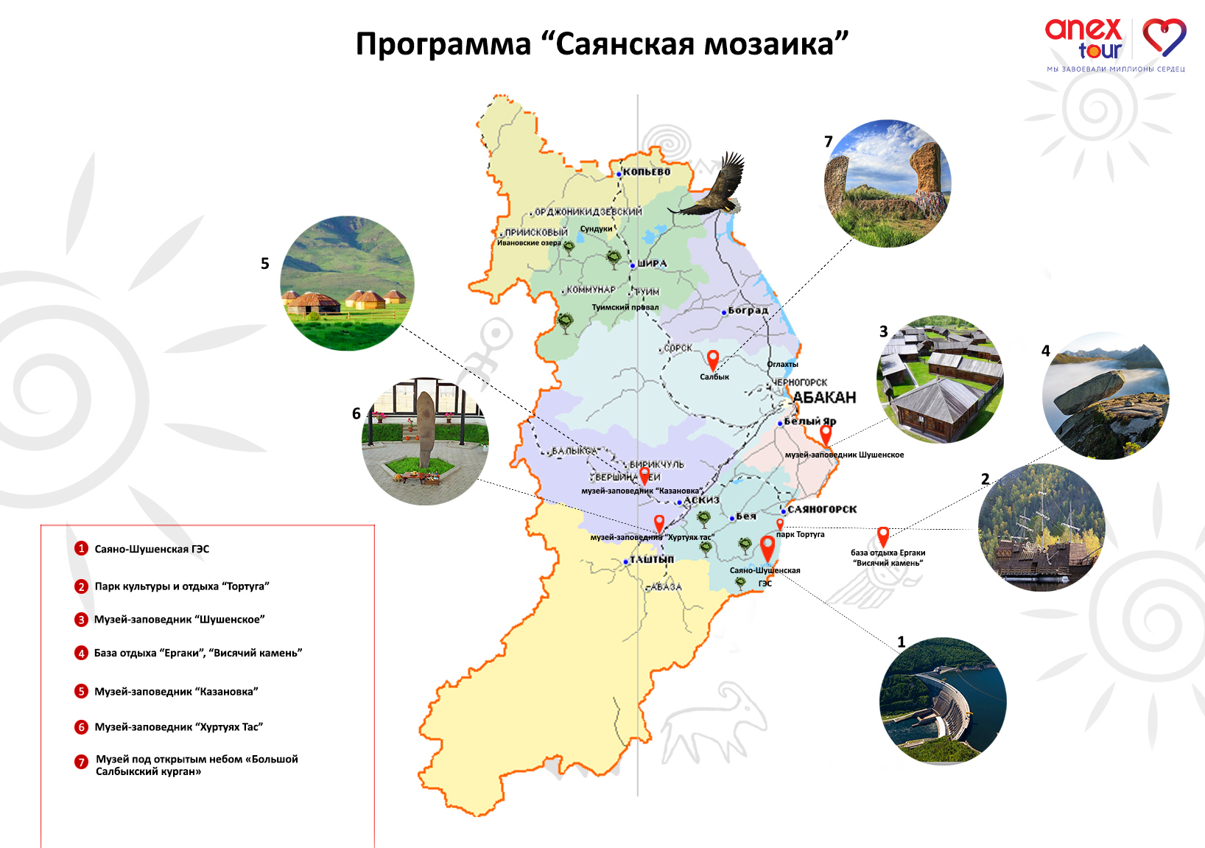

# «Хакасия начинается отсюда»

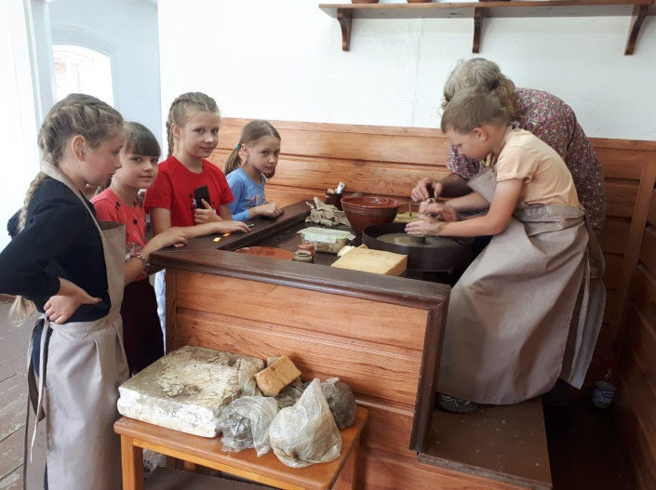Реестр школьных образовательных маршрутов

# Туристический образовательный маршрут № 1

**«Шушенское»**

Разработчик: ИсхаковаЕвгения Сергеевна. - учитель английского и немецкого

**Предмет:** краеведение, история, истоки, технология.

**Краткое содержание:** просмотр экспозиций Шушенского музея, Мастер класс гончарного мастерства

### *Туристический образовательный маршрут№ 2*

**«Жарки»**

Разработчик: ИсхаковаЕвгения Сергеевна. - учитель английского и немецкого

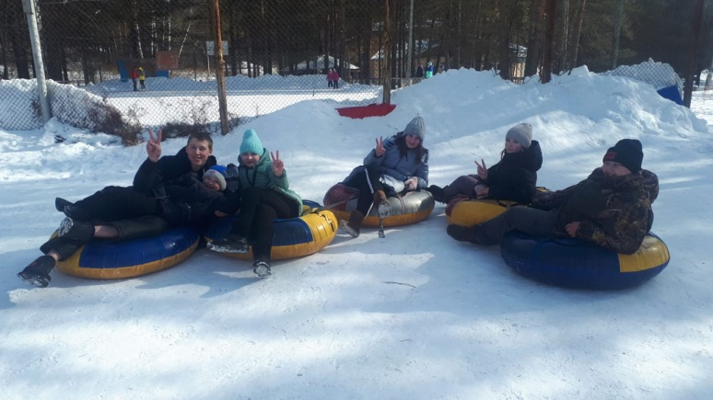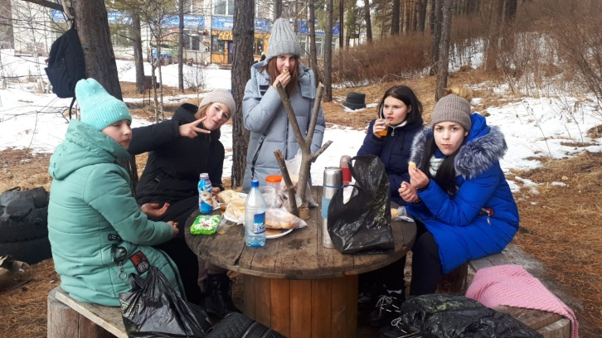**Предмет:** краеведение, туризм

**Краткое содержание:** Знакомство с родным краем, участие в игре форт-Боярд

### 

### 

### *Туристический образовательный маршрут № 3*

**«Бородинские пещеры»**

Разработчик: ИсхаковаЕвгения Сергеевна. - учитель английского и немецкого

**Краткое содержание:** Знакомство с родным краем, участие в игре форт-Боярд

**Предмет:** краеведение, туризм

**Краткое содержание:** Знакомство с родным краем

,



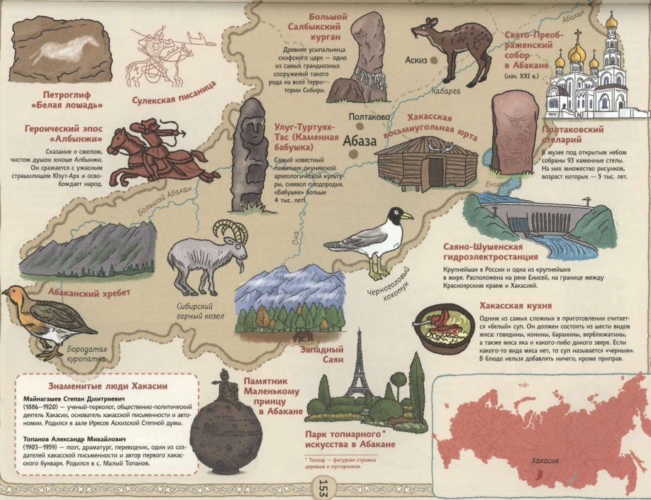

*«Мира не узнаешь, не зная края*»

***«Мир-это книга, и тот, кто не путешествует, читает лишь одну еѐ страницу»***